Общая информация:
Тепловизор………………………. NEC TH7716
Фотоаппарат (телефон).…………SAMSUNG

Адрес: РФ,

Условия контроля
Метод: тепловой  Коэффициент излучения поверхности: 0,92 | Атмосферные условия в зоне обследования:  -время контроля (весна) снег 02.03.2021г.  -внутренняя съемка вечер  -наружная съемка вечер  -температура наружного воздуха, °С -10-12  -направление ветра Ю 3,7 м/с.  -влажность наружного воздуха, % 92  -температура внутреннего воздуха, °С 21,3  -влажность внутреннего воздуха, % 55-65  -ориентация на местности фасад  с входной дверью смотрит на В

Описание объекта
Метод: тепловой  Коэффициент излучения поверхности: 0,92 | Пяти этажное жилое здание с подвальным помещением, «Ленинградский» проект.  Основные стены состоят из железобетонной плиты, примерно толщиной – 300мм.

Наименование объекта | Верхняя часть угла, зал (Ю)
Термофайл 1 1L021247 Фото
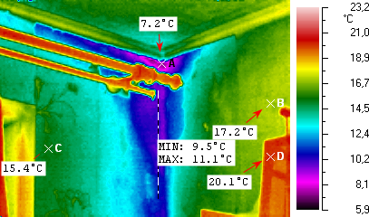 |  | 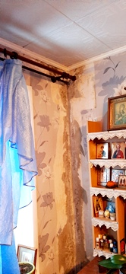

Наименование объекта | Низ угла в зале (Ю)
Термофайл 2 1L021248 Фото
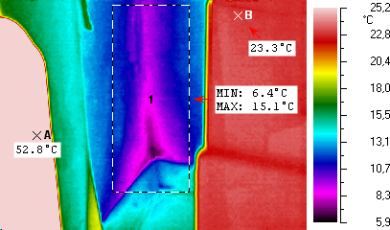 |  | 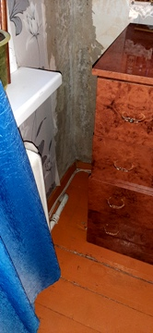

Наименование объекта | Угол спальной комнаты (ЮВ)
Термофайл 3 1L021249 Фото
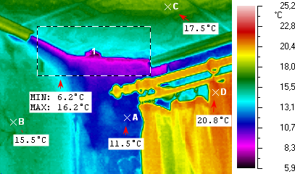 |  | 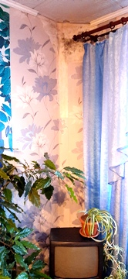

Наименование объекта | Угол зала (С)
Термофайл 4 1L021250 Фото
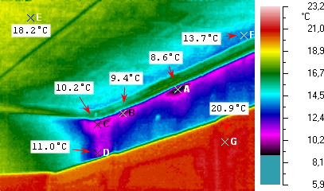 |  | 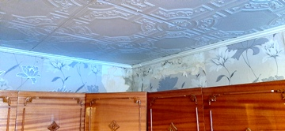

Наименование объекта | Низ угла в спальной комнате (С). Теплоноситель 47гр.
Термофайл 5 1L021251 Фото
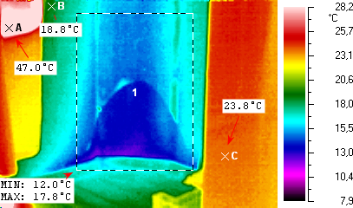 |  | 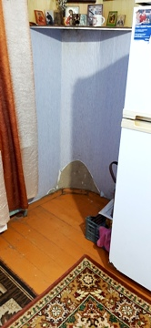

Наименование объекта | Середина угла в спальной комнате (С)
Термофайл 6 1L021252 Фото
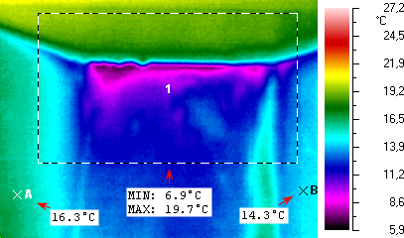 |  | 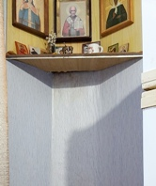

Наименование объекта | Верх угла в спальной комнате (С). Теплоноситель 50,6гр.
Термофайл 7 1L021253 Фото
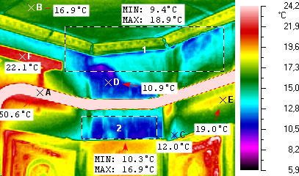 |  | 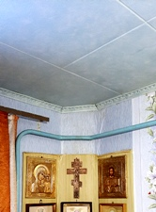

Наименование объекта | Фасад (З)
Термофайл 8 1L021273 Фото
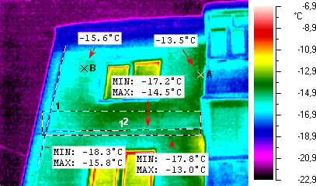 |  | 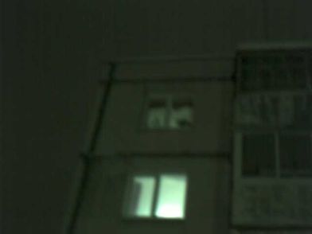

Наименование объекта | Фасад (В) Советская 88 кв.60;57
Термофайл 11 1L021264 Фото
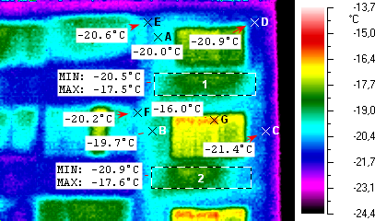 |  | 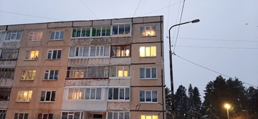

Наименование объекта | Фасад (СЗ) Советская 88 кв.60;57
Термофайл 12 1L021265 Фото
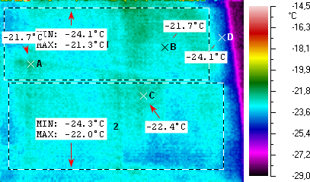 |  | 